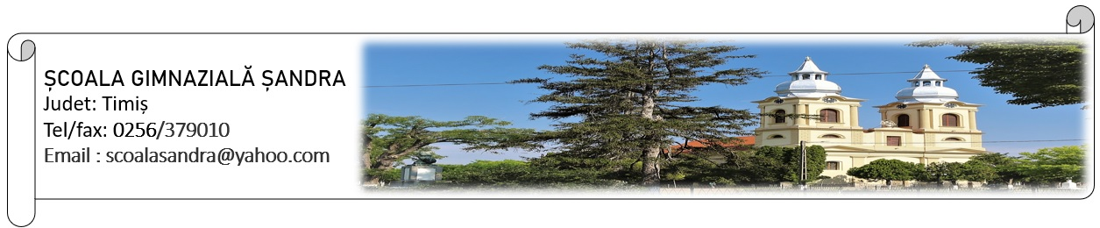

ZIUA PORȚILOR DESCHISE
LA GRĂDINIȚA P.N. UIHEI

Joi, 18 aprilie 2024, sunteți așteptați, de la mic la mare , să vizitați grădinița noastră și să întâlniți personalul didactic care le va ghida copiilor , primii pași în parcursul lor ca preșcolari.

Cu această ocazie vei putea afla raspunsurile la toate întrebările tale la referitoare la modul în care se desfășoară activitățile la grupa mică.

Vă așteptăm cu drag !

Director
Prof. Baranyi Nicoleta Laura

